ВСТУПНІ ЗАВДАННЯ З БІОЛОГІЇ У 9 КЛАС ( 2006 p.)

Примітка. Зараз у вступному іспиті згідно нової програми немає питань з анатомії людини.

І. Поміркуйте і дайте короткі відповіді:
1. В якому взутті ноги мерзнуть більше - в тісному чи просторому? Поясніть свою точку зору.
2. Чому людині легше переміщуватись по рівній дорозі, ніж підніматися в гору?
3. Чому дощові черв'яки уникають сухого ґрунту і намагаються триматися у вологому?
4. Багато метеликів завдають шкоди сільському і лісовому господарству тому, що їхні личинки (гусінь) поїдають листя. Чи доцільним є, на вашу думку, знищення всієї гусені раз і назавжди з метою збереження рослин?
5. Чому при швидкій ходьбі дихання пришвидшується?
II. Що означають терміни: мутуалізм, бродіння, паренхіма, аеропоніка, гельмінт, фототропізм, гідрохорія, трипсин, остеоцит, інтина.
ПІ. Продовжіть речення:
1. Органами дихання ставковика великого є ...
2. Борозни та звивини кори півкуль мозку необхідні для ...
3. Печінка в організмі людини виконує функції...
4. Ознаками вітрозапильності рослин є ...
5. Кореневий чохлик необхідний кореню для ...
6. Роль аскорбінової кислоти для організму людини полягає в тому, що ...
7. Наука гігієна займається ...
8. Базедова хвороба виникає, коли ...
9. Каротин, ксантофіл та хлорофіл - це ...
10. Прикладами хвостатих земноводних є ...

V. Вкажіть спільні та відмінні риси Ластоногих та Китоподібних, заповнивши таблицю.
Ряд | Відмінності |  | Спільні риси
 | В будові | В способі життя
Ластоногі
Китоподібні

VI. Зробіть підписи до малюнка.
Яку функцію виконує серце? Як воно працює? Як здійснюється регуляція його роботи ?

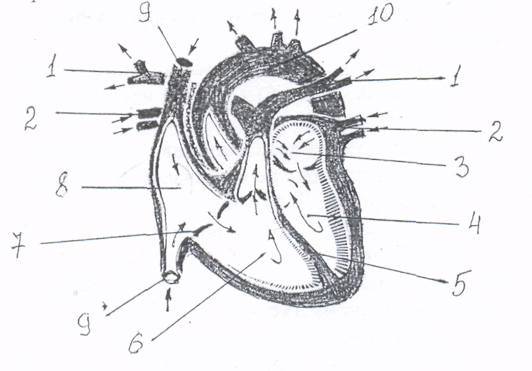
VII. Учень так описав будову акули:
"Акули ведуть придонний спосіб життя. Тіло обтічне, вкрите лускою і слизом. Кістковий скелет акули складається з черепа, хребта та плавців. На щелепах є гострі зуби, розміщені в ряд. Ротова порожнина по боках пронизана зябровими щілинами, крізь які надходить і виходить вода. Зяброві щілини прикриті зябровими кришками. Кровоносна система замкнена, серце двокамерне. Органи виділення - мальпігієві судини. Нервова система - черевний нервовий ланцюжок, нерви. Бічна лінія — специфічний орган рівноваги. В акул добре розвинутий зір, нюх, слух, смак. Акули - гермафродити. При розмноженні вони відкладають ікру."
Перепишіть текст, виправивши всі помилки.

VIII. Розв'яжіть тести:
1. Які рослини розмножуються коренями:
1) конвалії; 4) малина;
2) півники; 5) фіалки.
3) хрін;
2. Яка ознака не характерна для більшості злакових?
1) трав'яниста життєва форма; 4) формула квітки О₂Т₃М₁;
2) сидячі листки; 5) плід-сім'янка.
3) стебло - соломинка;
3. Назвіть рослини, у яких є двостатеві квітки:
1) кукурудза, тополя; 4) суниця, капуста;
2) помідор, кріп; 5) суниця, жовтець.
3) конопля, кукурудза;
4. За допомогою чого рухається інфузорія?
1) псевдоніжок; 4) скорочення м'язів;
2) джгутиків; 5) плавців.
3) війок;
5. Назвіть представників ряду двокрилих:
1) терміти; 4) тутовий шовкопряд;
2) сарана; 5) кімнатна муха.
3) комар:
6. Яка центральна нервова система у птахів?
1) дифузна;
2) нервові вузли і нервові стовбури;
3) нервова драбина;
4) черевний нервовий ланцюжок;
5)головний і спинний мозок.
7. Які тварини мають постійну температуру тіла?
1) аскарида людська; 4) крокодил;
2) сом, короп; 5) землерийка, бурозубка.
3) альпійський тритон;
8. До якого типу відносять печінкового сисуна?
1) кишковопорожнинних; 4) сисунів;
2) кільчастих червів; 5) круглих червів.
3) плоских червів;
9. Скільки ніг у мухи?
1) дві; 4) вісім;
2) чотири; 5) десять.
3) шість;
10. У яких тварин немає кровоносної системи?
1) аскариди; 4) нереїди;
2) дощового черв'яка; 5) гідри.
3) павука-хрестовика;
11. У яких тварин органами виділення є мальпігієві судини?
1) війчастих червів; 4) ракоподібних;
2) круглих червів; 5) комах.
3) кільчастих червів:
12. Представників якої систематичної групи нема на території Західної України?
1) губки; 4) плоскі черви;
2) кишковопорожнинні; 5) кільчасті черви.
3) круглі черви;
13. Як називають науку про земноводних?
1) арахнологія; 4) герпетологія;
2) ентомологія; 5) теріологія.
3) іхтіологія;
14. Які речовини всмоктують стінки товстого кишківника?
1) вуглеводи; 4) жири:
1) білки; 5) водорозчинні вітаміни.
3) воду;
15. Яка функція нефронів нирок?
1) нагромаджують сечу;
2) сполучають ниркову миску з сечовим міхуром;
3) виводять сечу у зовнішнє середовище;
4) утворюють первинну сечу;
5) утворюють первинну і вторинну сечу.
16. Яка концентрація NaCl у фізіологічному розчині для людини?
1) 0,9%; 2) 0,5%; 3) 1,5%; 4) 0,3%; 5) 2%.
17. Без якого вітаміну в організмі виникає куряча сліпота?
1) В₁; 2) Д; 3) А; 4) В₁₂; 5) Е.
18. У яких судинах найменша швидкість руху крові?
1) в артеріях; 4) у черевній частині аорти;
2) у венах; 5) у грудній частині аорти.
3) у капілярах;
19. У крові людини виявлено підвищений вміст цукру. Якого гормону не вистачає у цієї людини?
1) адреналіну; 4) глюкагону;
2) тироксину; 5) меланіну.
3) інсуліну;
20. Який з білків крові, у разі зсідання утворює основу кров'яного згустка?
1)альбумін; 4) адреналін;
2) гемоглобін; 5) фібриноген.
3) міозин;

